Taller N 7 Pensamiento matemático.
Número 6.

NOMBRE:

FECHA:

- Pinta solo los números 6.

- Pinta solo 6 manzanas.

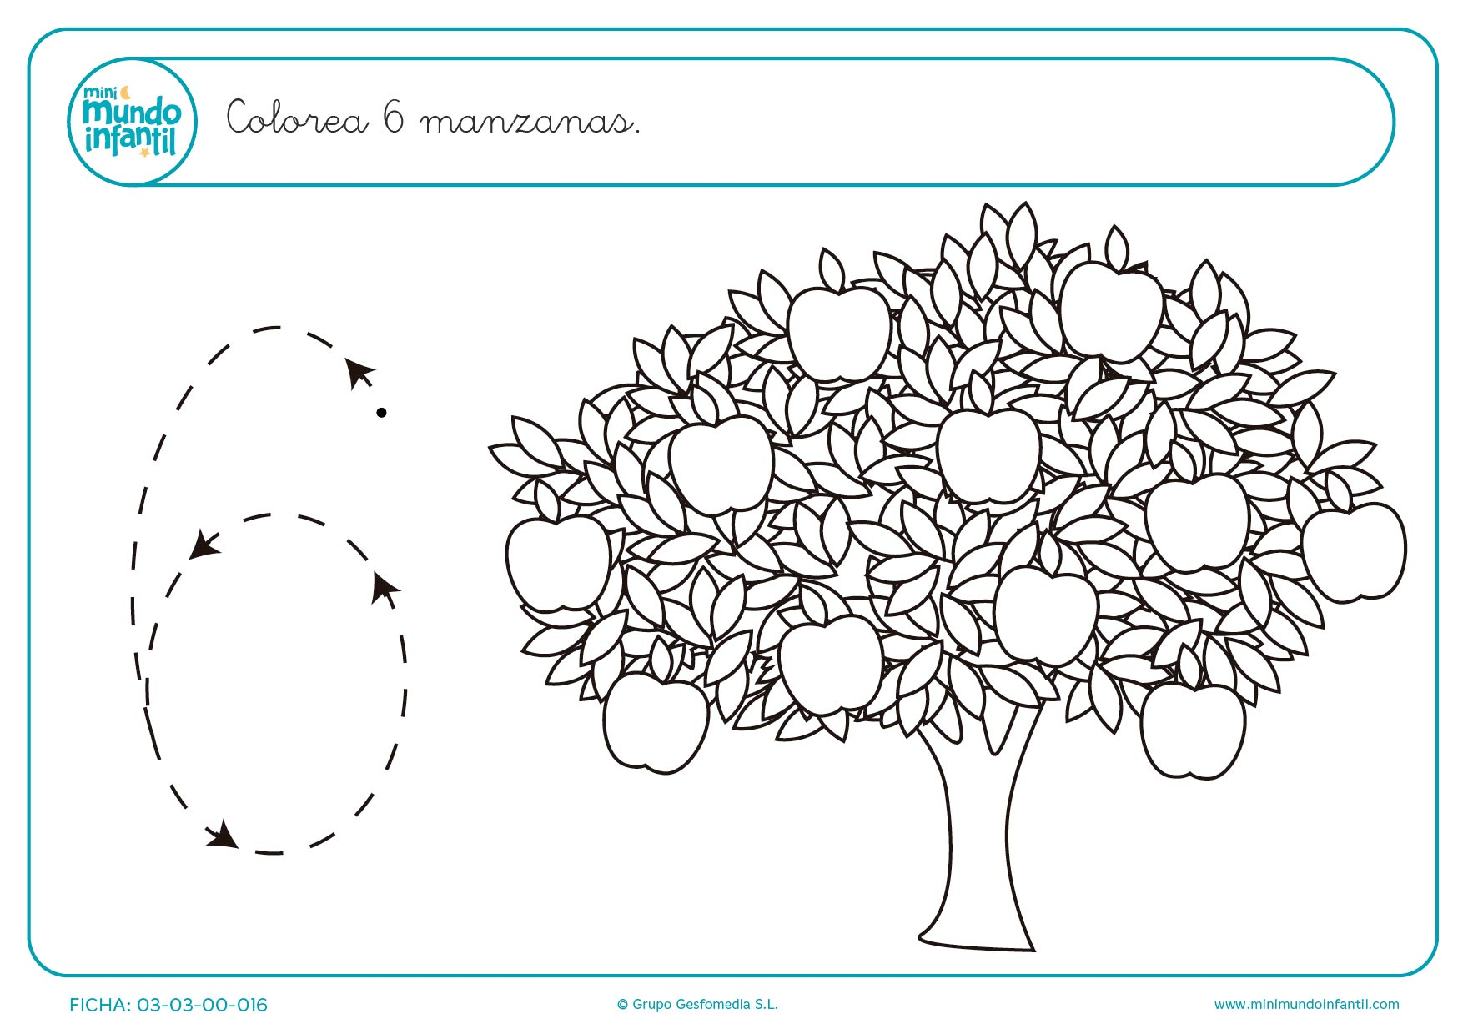

- Completa los trazos.
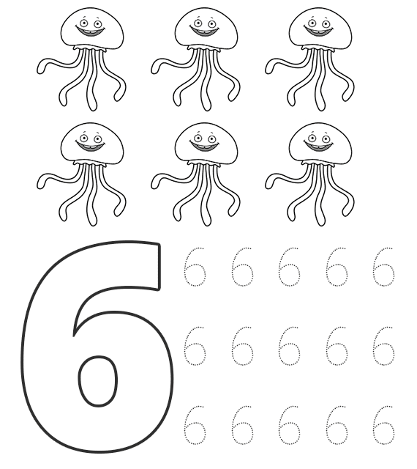

- Dictado de números y cantidad.

